MySQL 主从复制

mysql主从简介
1. MySQL 默认支持主(master)从(slave)功能.
2. 主从复制效果：在主数据库中操作时,从同步进行变化.
3. 主从复制本质：主数据的操作写入到日志中,从数据库从日志中读取,进行操作.
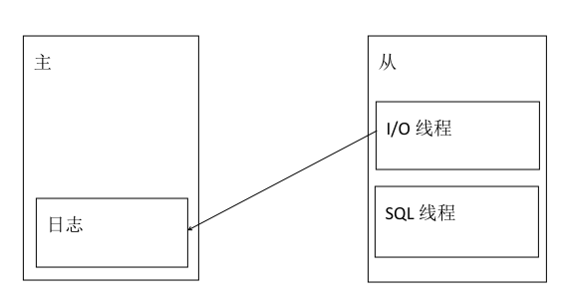

5、主从备份要素：
4.1开启日志功能
4.2 每个数据库需要有一个 server_id,主 server_id 值小于从server_id
4.3每个 mysql 都有一个 uuid,由于虚拟机直接进行克隆,需要修改uuid 的值.
4.4 必须要在主数据库中有一个用户具有被从数据库操作的权限.

配置mysql主从步骤
克隆mysql1的虚拟机
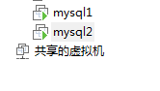

配置主数据库
1、修改主数据库的my.cnf文件
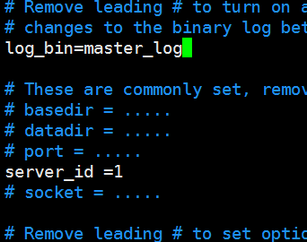
2、重启mysql
[root@hadoop upload]# service mysql restart

3、进入主数据库的客户端工具
[root@hadoop upload]#mysql -u root -p

4、新建一个root用户并赋予权限
- *.* 表示任意数据库的任意表
- root 用户名
- 192.168.17.133 从数据库的ip,哪个客户端可以连接mysql服务端.
- 1111 是root的密码
- ****若在安装数据库时已开放所有的ip连接权限，此步keshenglue
Mysql> grant all privileges on *.* to 'root'@'192.168.126.142' identified by '1111' with grant option;
Mysql> FLUSH PRIVILEGES;

5、检查执行结果
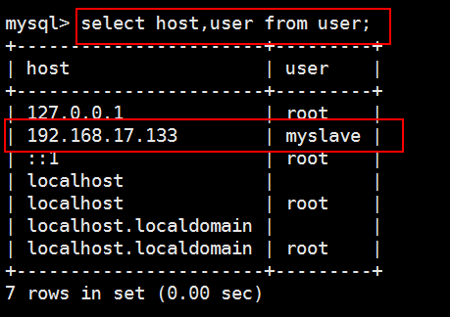

6、通过命令可以观察主数据库在主从关系中状态.
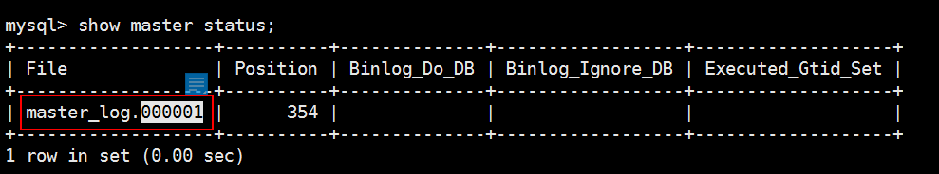

配置从数据库
1、修改server_id
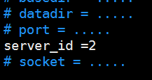
2、data文件夹auto.cnf编写当前mysql的uuid
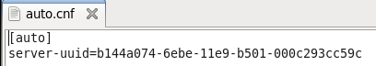

3、重启mysql
[root@hadoop upload]# service mysql restart

4、操作slave
mysql> stop slave;
mysql> change master to master_host='192.168.126.141',master_user='root',master_password='1111',master_log_file='master_log.000001';
mysql> start slave;

5、查看slave状态
mysql>show slave status \G;

io线程和sql线程已开启：
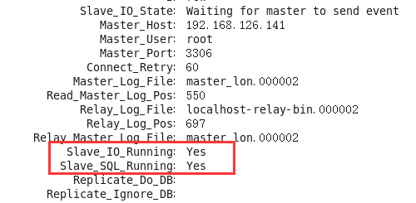

只要没有错误,说明配置成功主从关系：
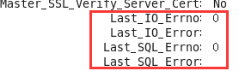

6、验证主从关系
6.1、在主数据库中新建数据库,新建表,添加数据,观察从数据库的

